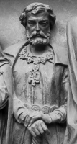
Адашев Алексей Федорович (?–1561) – государственный деятель, думный дворянин, окольничий, постельничий. С конца 1540-х годов – руководитель Избранной рады. Инициатор серии реформ в области государственного строительства. На протяжении ряда лет был ближайшим сподвижником царя Ивана IV. Был хранителем государевой казны, государственной печати. Возглавлял Челобитный приказ, направ-лявший деятельность практически всех государственных учреждений. Сторонник активной внешней политики России на восточном и южном направлении. В 1560 г. подвергся опале и умер в Юрьеве.

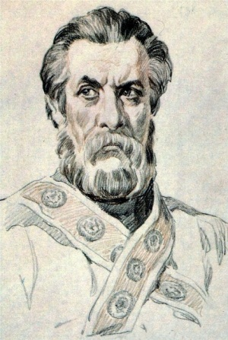
Болотников Иван Исаевич (? –1608) – предводитель крестьянского восстания 1606–1607 гг. В период правления Василия Шуйского организовал повстанческое движение в южных районах России, под Москвой, Калугой, Тулой. Он выдавал себя за воеводу царя Дмитрия. Армия Болотникова в течение года вела активные действия против правительственных войск. Только в октябре 1607 г. восставшие потерпели поражение, и Болотников был ослеплен и утоплен.

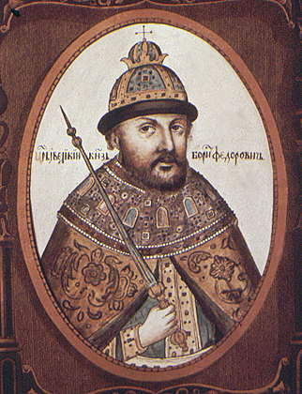
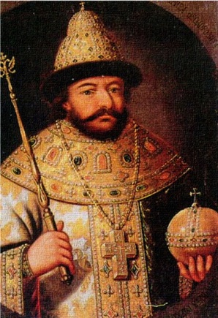
Борис Федорович Годунов (1552–1605) – русский царь. В 1567 г. он был назначен членом Опричного двора. Возвышение его при дворе Ивана Грозного произошло после женитьбы на дочери Малюты Скуратова – Марии и последующего брака его сестры Ирины с сыном Ивана Грозного Федором. Был членом регентского совета при Федоре Ивановиче и фактическим правителем государства. Меры по выходу из послеопричного кризиса экономики Борис видел в усилении крепостной зависимости крестьян. Этот курс способствовал назреванию социального кризиса, в полной мере проявившегося в начале XVII в.
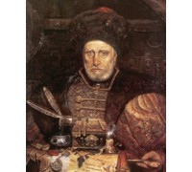
Курбский Андрей Михайлович (1528–1583) – князь, боярин, писатель, публицист. С 1556 г. – член Избранной рады. В 1558–1564 гг. участвовал в Ливонской войне, проявил себя как хороший военачальник, однако в период временных неудач в 1564 г. подвергся преследованиям и перешел на сторону поляков. Главным трудом явилась «История о великом князе Московском». Написал три открытых послания Ивану IV, в которых дана критика правления Ивана Грозного и представления самого Курбского об идеальном государственном устройстве.
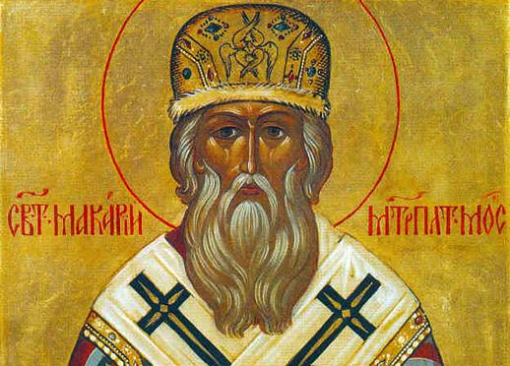
Макарий (1481–1563), свт., церковный деятель, писатель, митрополит Русской православной церкви с 1542 г. Глава иосифлян и кружка книжников, члены которого собирали и распространяли произведения русской церковной литературы. В 1551 г. добился отклонения Ива- ном IV проекта секуляризации
церковных земель. Редактор «душеполезного» сборника «Великие Четьи Минеи» и «Книги Степенной царского родословия».
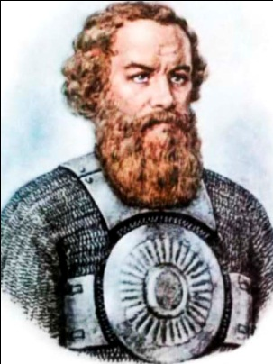
Минин Козьма (Кузьма) (? –1616) – нижегородский староста. Организатор национально-освободительной борьбы русского народа против польской интервенции в начале XVII в., один из руководителей Второго Земского ополчения 1611–1612 гг. Предложил русским людям пожертвовать средства на свержение польского режима в Москве и отдал все свое достояние на организацию ополчения. В боях за Москву проявил личную храбрость и мужество. В 1612–1613 гг. – член земского правительства «Совет Всея Земли». С 1613 г. думный дворянин.
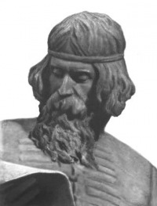
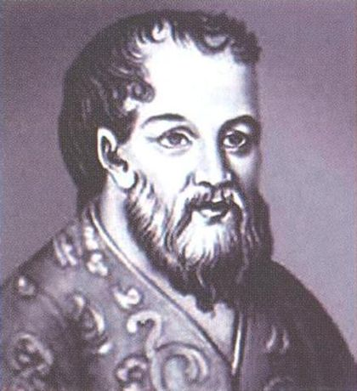
Пожарский Дмитрий Михайлович (1578–1642) – князь, боярин (с 1613), русский полководец, соратник К. Минина по второму ополчению и член «Совета Всея Земли». Участник первого земского ополчения 1611 г. В 1613 г. наряду с другими был назван одним из кандидатов на царский пре-стол, но набрал незначительное число голосов на Земском соборе. В 1613–1618 гг. руководил военными действиями против польских интервентов. Позже возглавлял некоторые приказы. Активной политической деятельности не вел.
Федоров Иван (ок. 1510–1583) – русский первопечатник, основатель книгопечатания в России и на Украине. С 1563 г. – руководитель первой московской государственной типографии. 1 марта 1564 г. выпустил в свет первую русскую датированную печатную книгу – «Апостол». В 1574 г. выпустил первый русский Букварь.

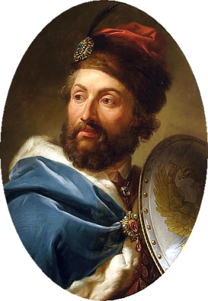
Казимир IV, польский король и литовский князь в 1440-1492 гг. Участник стояния на р. Угре, где выступал сторонником хана Менгли Гирея и противником Ивана III.

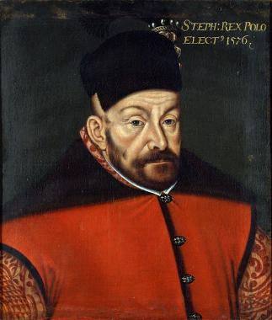
Стефан Баторий, король польский и князь литовский в 1576-1586 гг. В 1579—1582 годах принимал участие в Ливонской войне (1558—1583) и искусным маневрированием добился ряда побед над войсками Русского царства, сведя на нет все завоевания Ивана Грозного в Ливонии. Конные отряды из войска Батория заняли Смоленщину и Черниговщину. Но после безуспешной осады Пскова король заключил перемирие с Россией (Ям-Запольский мир).

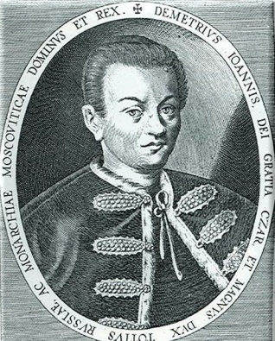
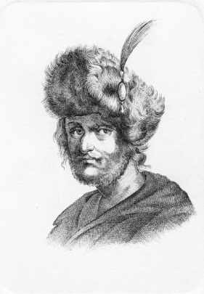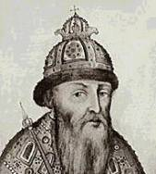
Лжедмитрий I Лжедмитрий II Василий Шуйский

